Koriander
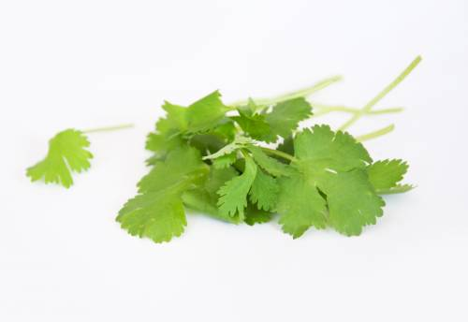

Eckdaten zur Pflanze
Koriander ist eine einjährige Heil- und Gewürzpflanze. Er verträgt Halbschatten und volle Sonne. Er mag es trocken. Man sollte ihn daher nur mäßig gießen. Die Aussaat ins Freiland erfolgt etwa Ende April.
Als Topfpflanze benötigt er nährstoffreiche Blumenerde und die Zugabe von einfachem Sand.
Sein Samen kann etwa Ende Juni geerntet werden.
Unter optimalen Bedingungen erlangt der Koriander eine Wuchshöhe von ca. 70 cm. [(vgl. http://www.gartentipps.com/koriander-pflanzen-und-pflegen-so-wirds-gemacht.html)]

Medizinisches
Seine sekundären Pflanzenstoffe Linalool und Geraniol wie auch seine ätherischen Öle lindern Magen-und Darmbeschwerden, chronische Entzündungen und Infektionen.
Ebenfalls wird er bei Entgiftungskuren eingesetzt.[(vgl. http://de.wikipedia.org/wiki/Echter_Koriander)]

Verwendung in der Küche
Koriander schmeckt moschus- und zitrusartig. Das Kraut eignet sich hervorragend bei exotischen Gerichten.
Selbst im Rohzustand entfaltet der Koriander eine sehr würzige Note. Er lässt sich kurz mitkochen und seine Blätter eignen sich zudem für Garnituren.
Verwendung findet er in asiatischen Salaten, Currys, Suppen und Dips.

Rezepte mit Koriander

